**Tugas Kelompok 1**Database

anggota kelompok

**Abdurrahman**

**Agung Aulia**

**Heru Setyawan**

**Juaini**

1. Rancangan ERD

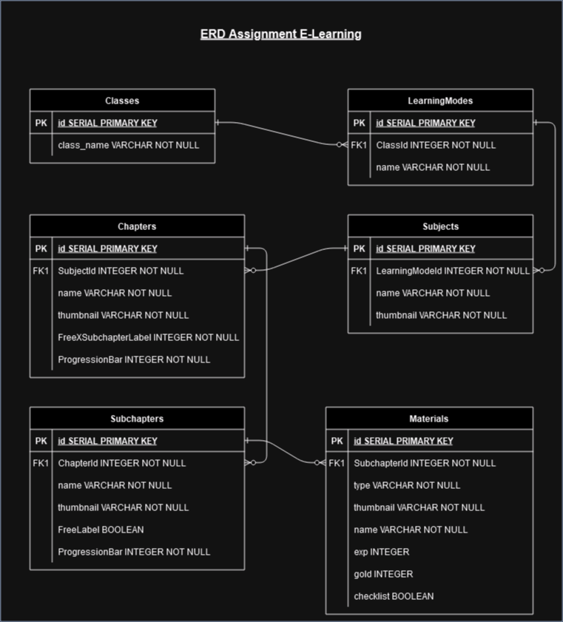

1. Relation Model

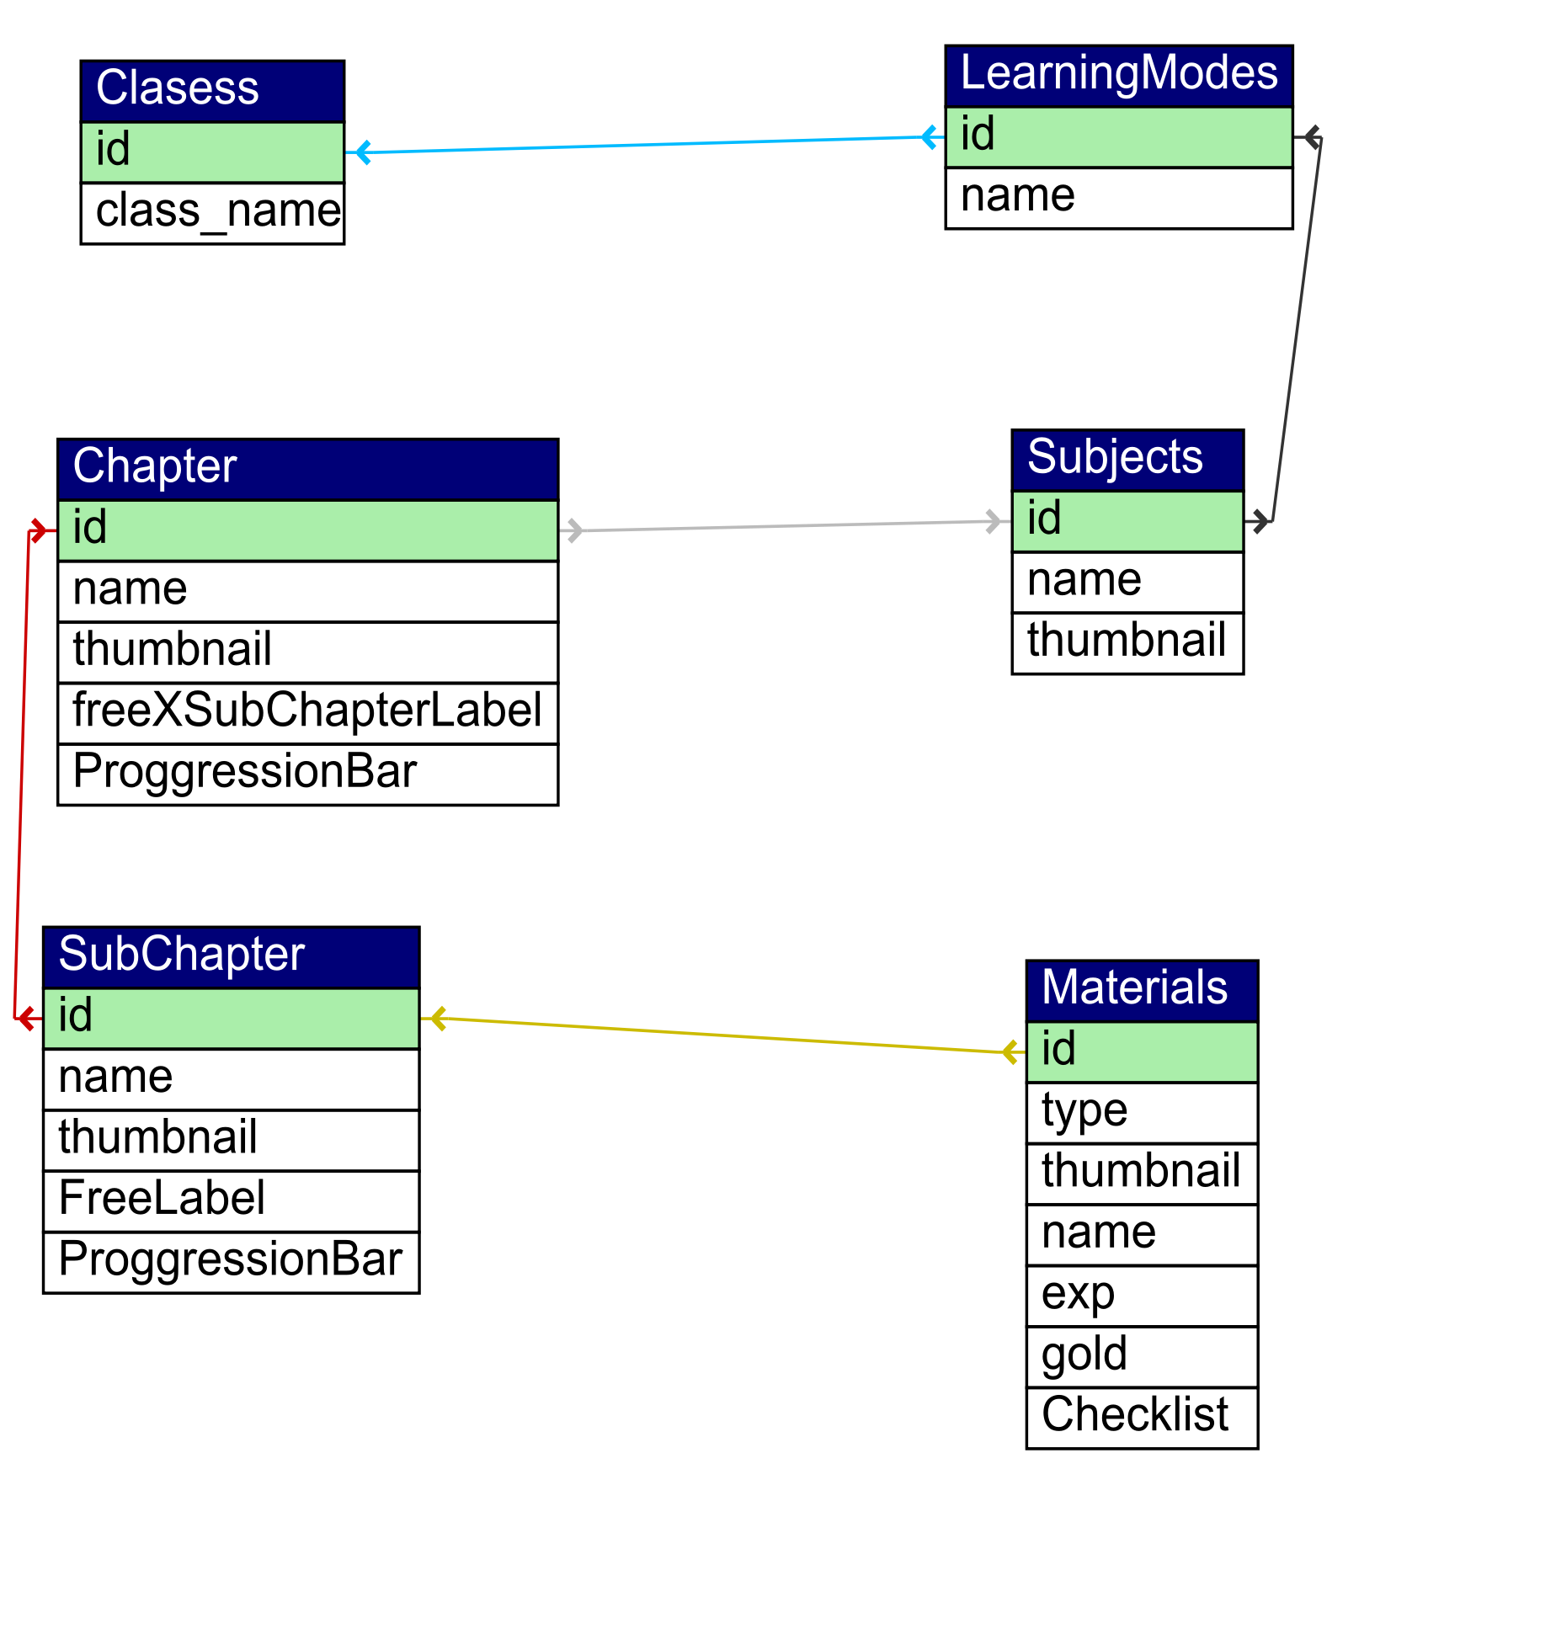

1. Tampilan
   1. Tampilkan halaman depan yang berisikan list kelas dan list mode pembelajaran

-- POINT A

**SELECT** * **FROM** Clasess c

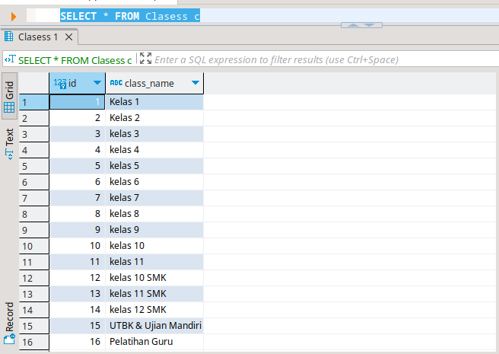

perintah diatas digunkanan untuk menampilkan data dari daftar nama kelas yang ada di tabel classes.

**SELECT** * **FROM** LearningModes l

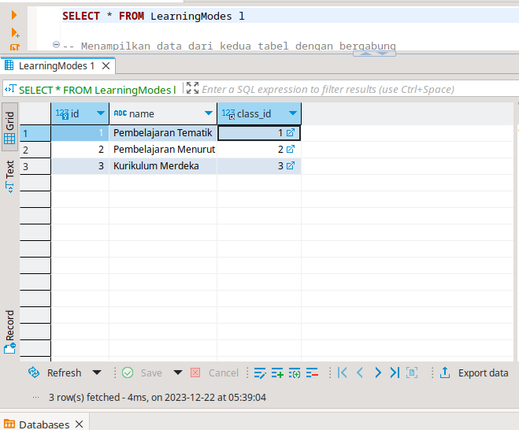

Perintah diatas digunakan untuk menampilkan daftar learning modes yang ada di dalam tabel learningmodes.

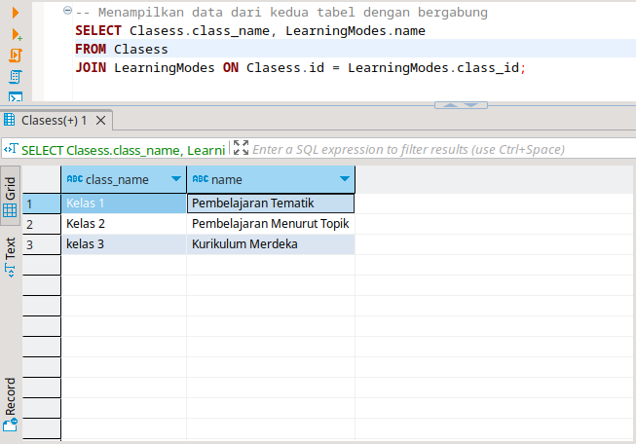

perintah diatas digunakan untuk menapilkan nama kelas dari tabel classes yang digabungkan dengna tabel learningmodes menggunakan Join. dimana relasi yang digunakan adalah menggunakan id class pada tabel classes menjad iforegin key tabel learning mode.

* 1. tampilkan halaman mata pelajaran yang berisikan matapelajaran

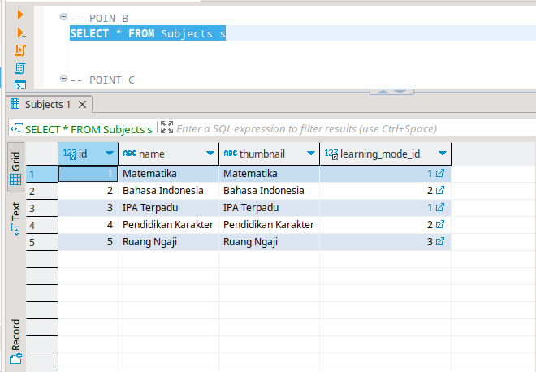

perintah diatas digunakan untuk menampilkan data matapelajaran pada table subject

* 1. tampilkan Halaman bab yang berisikan daftar babprogression bar dan jumlah sub-bab gratis.

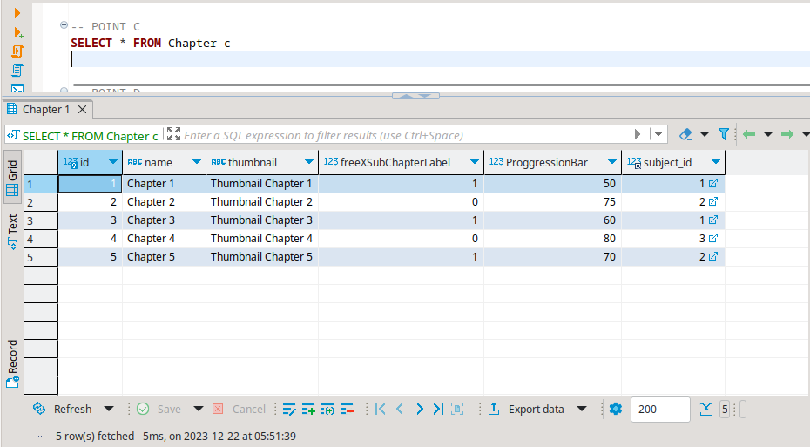

* 1. Tampilkan Halaman sub-bab yang berisikan daftar sub-bab, label gratis dan progression bar

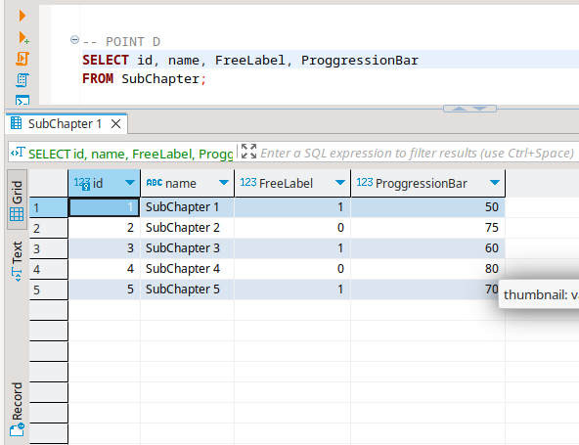

* 1. Tampilkan Halaman materi yang berisikan materi.

